**OVERZICHT AKKOORDEN PIANO**

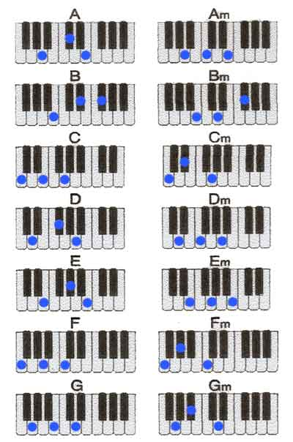

**OVERZICHT AKKOORDEN GITAAR**

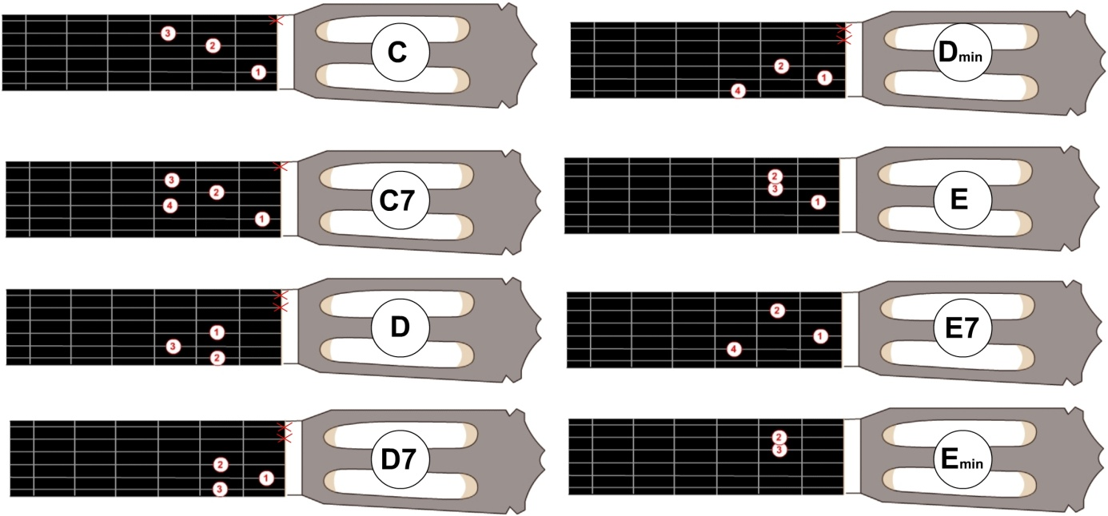

**[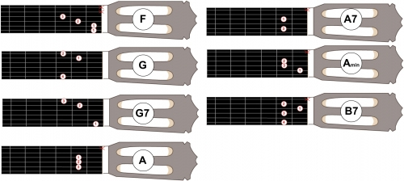](http://maakmuziekenmeer.files.wordpress.com/2009/12/gitaar_akkoorden2.jpg)**